Государственное бюджетное образовательное учреждение
Высшего профессионального образования Московской обл.
«Академия социального управления»

Итоговая практико-значимая работа
Тема: «Хотьковский Покровский монастырь»

Выполнила: слушатель курсов ОПК
учитель истории Лящук Н.В.
ХСОШ № 5.

2013год

План:
I.Введение.
II.Летопись монастыря:
1Смешанный Покровский монастырь на Хотькове в XIV в.
а) первое упоминание о монастыре;
б) здесь покоятся мощи пр. Кирилла и Марии;
2. Процветание монастыря.
3.Трудные времена.
4.Возрождение.
III.Преемственность поколений.
IV.Заключение.

Это всё моё родное,
Это где-то в глубине,
Это самое святое,
Что осталось во мне.
Это нас хранит и лечит,
Как Господня благодать.
Это то, что не купить и не отнять.
С. Трофимов
Земля Радонежская! Стоит произнести эти слова, и перед глазами встают образы преподобного Сергия, Дмитрия Донского, Андрея Рублёва, Максима Грека, Дмитрия Пожарского и Козьмы Минина, Сергея Аксакова и Ивана Тургенева, Саввы Мамонтова и Федора Шаляпина, и этот ряд славных, знаменитых, талантливых имен, которые прославили наш край и Россию своей жизнью и своими произведениями можно продолжать еще очень долго .Эти имена воспринимаются и звучат, как «земля русская, поднимаясь в своей простоте до эпического обобщения, тождественного понятию «Родина-мать».
Земля Радонежская. Уже в VI-IX в.в. сюда на необжитые лесные, болотистые места тянулись люди с севера – финно-угры, с Прибалтики – балты. А в XI-XII веках сюда стали приходить первые семьи славян. И называли их неслучайно: «лесные люди». Искали они тихие места, чтобы росли их дети, а не погибали от грабительских набегов кочевников, междоусобных войн князей. Так в XIV веке и появился город, с красивым названием Радонеж, на землях молодого Московского княжества. Здесь формировались традиции древне - русского искусства, развивалось народное творчество, ремёсла, сохранившиеся до наших дней. Не случайно, словно золотой венец украшает наш край Троице - Сергиева Лавра. Колыбель национального самосознания из которой выросло и окрепло духовно сначала Московское, а затем и Русское государство. Эта земля во все времена вдохновляла и вдохновляет поэтов и писателей, художников и музыкантов, пробуждает патриотические чувства.

Географическая сердцевина Радонежской земли – город Хотьково. Он относится к немногочисленной группе Российских городов, которые образовались вокруг монастырей. Центром нашего города был и есть Хотьковский Покровский монастырь. Сегодня на перепутье тысячелетий, город Хотьково стал одним из самых популярных в России духовных центров. На этой земле всегда была благоприятная почва для сохранения духовных ценностей.
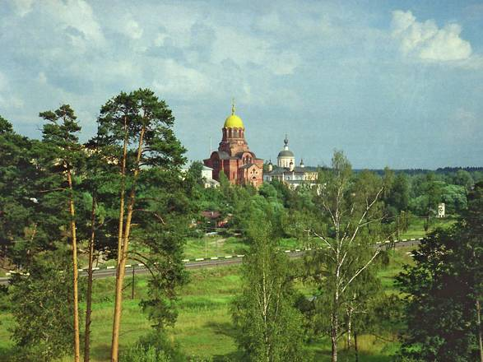
Хотьково раскинулось на гористых участках междуречья Вори и Пажи, со своим особым колоритом, и только ему свойственным уютом, с бревенчатыми домами, сохранившимися старыми слободами, напоминающими о прежнем монастырском быте. До сегодняшнего дня привлекает любителей старины и людей творческих его неповторимый облик. Здесь они черпают темы своих произведений, прикоснувшись к незамутненному роднику истории, к чистому образу «печальника и молитвенника земли русской» преподобного Сергия Радонежского, который своим подвижничеством, словом и делом предопределил дальнейшее развитие государства.
Радонежский край – уголок земли, который вобрал в себя столько русской истории, он овеян и ратной славой, и божественной благодатью, и церковным смирением, и фантазией искусства. Здесь русский дух в каждой частице воздуха, в каждой излучине реки, в каждом холме, в каждом золоченом кресте, вознесшемся в небо. Я всем сердцем люблю свой город, трепетно отношусь к его истории. Горжусь тем, что Хотьково – одно из древнейших русских поселений, образовавшихся вокруг обители Покрова Пресвятой Богородицы.
Покровский монастырь «на Хотькове» - один из древнейших в Подмосковье. Он стоит на пути в знаменитую Троице – Сергиеву лавру. Это место паломничества к ракам святых, известных ростовских бояр Кирилла и Марии – родителей преподобного Сергия Радонежского. Монастырь был построен на холме, с которого открывается великолепный на окрестности. Подножие холма огибает живописная речка Пажа, которая, протекая через Радонеж, впадает в реку Воря, в районе современного села Воздвиженского
В 2008 году Хотьковский Покровский монастырь отметил 700 лет со дня основания. Сегодня это духовный и культурный центр не только нашего города, но и всей России.
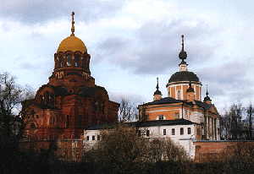

Постепенно год за годом монастырь преображается. Благоустраивается его территория, оживают храмы. В восстановлении монастыря принимали участие жители города, учащиеся Художественного колледжа им. Васнецова и многие художники. В настоящее время заканчивается реставрация Никольского храма. Там уже идут службы. Ворота монастыря всегда гостеприимно открыты.
Я со своими учениками принимала участие в праздновании Сретения Господня в монастыре, в приюте, открытом для девочек различного возраста. Наши ребята рассказали об истории монастыря, а девочки из приюта рассказали о жизни и подвиге монахинь монастыря в страшные для русской православной церкви годы. Каждое посещение монастыря оставляет глубокий след в душах моих воспитанников. Я надеюсь, что знание истории и соприкосновение с её истоками поможет моим ребятам стать настоящими патриотами земли русской.
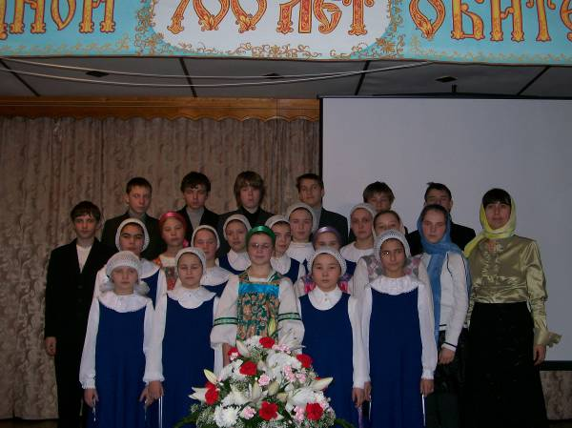

Основание монастыря, как принято считать, относится к 1308году. В некоторых работах называется конкретная дата – 1308 год, но ссылок на какие-либо источники нет. В дошедших до нас документах его называют монастырём «иже на Хоткове». Земли эти принадлежали московским князьям и входили в состав Радонежской волости. Думается, что слова «Хотково» или «Ходково» относятся к названию древнеславянского поселения, возникшего в период славянской колонизации этого края во второй половине 11-ого века. Первое письменное упоминание о волости Радонежской и селе Радонеж относится к 1336 году. Московский князь Иван Калита в духовной грамоте завещает эти земли княгине с Ульяне «меньшими детьми».Покровский монастырь был сначала смешанного типа. Первоначально здесь проживали старцы и старицы, но кельи их были расположены отдельно. В 1422 году состоялась канонизация преподобного Сергия Радонежского, именно с этого времени монастырь всё чаще упоминается с письменных источниках. В подтверждение можно привести слова Епифания Премудрого из «Жития преподобного Сергия…», где говорится, что Кирилл и Мария «…постригостося в монашеский чин, отидоша кыиждо ею в своя времена в монастыря своя…» Значение монастыря, в котором были похоронены родители преподобного Сергия, возрастает с повышением авторитета преподобного Сергия. В связи с этим я хочу немного рассказать об этих удивительных святых.
Хотьков монастырь, издревле посвященный Покрову Пресвятой Богородицы, кроме заступничества Пречистой Девы, всегда храним молитвами святых угодников Божиих преподобных Кирилла и Марии, родителей преподобного Сергия Радонежского. Их усердием пред Богом монастырь из небольшого, как считают исследователи- краеведы, погоста превратился в красивую и многочисленную иноческую обитель. И поныне их молитвами монастырь живёт и возрастает. Образ жизни преподобных Кирилла Марии достоин почитания как иноками, так и мирянами. Исполнив заповеди Христовы в семейной жизни, они пожелали приобрести совершенство в служении Богу, приняв иноческий постриг. Священная история России пополнилась новыми драгоценными именами. Вспомнив крестный путь добродетельных бояр Кирилла и Марии, Хотьковских и Радонежских чудотворцев, которые совершили подвиг благочестивой жизни в период всеобщего духовно-нравственного разорения и воспитали святых детей- верных сынов нашего Отечества, один из которых стал игуменом Русской земли, многочисленными монастырями украшенной. Преподобные Кирилл и Мария принадлежали боярскому роду. По древнему ростовскому преданию, отраженному в летописях (как) свидетельствует ростовский краевед 19 века А. Артынов), боярин Кирилл -отец преподобного Сергия происходил из старинного рода Симоновичей ,родоначальником которого был один из потомков варяжского князя Африкана-Симон( Шимон).
Уходя из отчего дома в Россию, Симон взял с собой возложенные на Крест, в знак особого почитания этой святыни, золотой венец и пояс с золотом. При этом он услышал голос: «Неси венец Мой на приготовленное место, где преподобным созидается Церковь Матери Моей. Дай ему в руки, чтобы он повесил над жертвенником Моим». В трепете он упал на землю и лежал как мертвый. Затем, во время путешествия, Симон увидел высоко в небе церковь и ,вопрошая: « Какая это церковь?», вновь услышал голос свыше: «Та, которая созидается преподобным во имя Божией Матери, и в ней ты будешь положен».
В Киеве князь Всеволод с почестью принял Шимона, а преподобный Антоний Киево-Печерский стал его духовным наставником. Благословляя его на битву с печенегами, преподобный Антоний сказал пророческие слова: « Сын мой, многие из вас падут от меча, ты же будешь спасен и положен в церкви, которая здесь создастся». После этих слов Шимон понял, о какой церкви сказал ему Господь в чудесном видении. Он поведал преподобному Антонию о случившемся с ним чуде, и спустя некоторое время преподобный нарек ему имя Симон. Это было в 1068 году.
Потомки Симона переехали на северо-восток Руси в свите князя Юрия Владимировича Долгорукого. Так в жизни преподобного Сергия киевская и ростовская традиции огранично сплелись с традициями Москвы, становившейся духовным и политическим центром всех русских земель.
В начале 14 века преподобные Кирилл и Мария жили недалеко от Ростова Великого в селе Варницы, где располагалось их поместье. В 1427 году Ростовский архимандрит Ефрем основал здесь Троице- Сергиев Варницкий мужской монастырь. Троицкий собор обитатели

построен на месте, где стоял дом святых Кирилла и Марии. На территории монастыря сохранился колодец, из которого, по преданию, пили воду преподобные и их чада.

Это были опасные путешествия, из которых многие князья и бояре не возвращались, погибая за отеческую веру. Преподобная Мария и дети не знали, когда он вернется и вернется ли, и прощались с ним каждый раз как перед смертью.
Жили знатные бояре Кирилл и Мария просто и без роскоши. Их домашний быт был близок к крестьянскому и в высшей степени благочестив. Преподобные Кирилл и Мария воспитывали детей в смирении, целомудрии и любви, понимая, что иначе нельзя стяжать Небесное Царство, войти в Божественную семью. В житии преподобных особенно отмечается их милосердие и страннолюбие, которое было увенчано посещением их дома Ангелом в образе старца. А их сына Варфоломея отличало неподдельное сочувствие ко всем страдающим, мужество и молитвенное стояние пред Богом, Который слышит, любит и помогает.
Варфоломей был вторым сыном Кирилла и Марии после Стефана. Перед его рождением произошло чудо ,указавшее на еще не родившегося младенца как на великого пред Богом. Когда мать его стояла в храме на Божественной литургии ,находившийся во чреве ребенок трижды воскликнул громким голосом. Первый раз пред чтением Евангелия, второй раз , когда начали петь Херувимскую песнь, и в третий раз при возглашении священника : «Святая святым!» Об этом свидетельствует Житие преподобного Сергия Радонежского , составленное Епифанием Премудрым. Произошедшее чудо было явным возвещением того, что чадо будет истинным служителем Живоначальной Троицы. Всегда внимательные к воле Божией, преподобные Кирилл и Мария со смирением приняли это знамение Промысла Божия и всей душой откликнулись на него. Блаженные родители пожелали выразить благодарность Богу в каком-либо подвиге, и праведная Мария,подобно святой Анне, матери пророка Самуила, вместе с супругом дала обет посвятить свое чадо Богу.Преподобный Сергий ещё младенцем был отмечен знаком особого божественного предназначения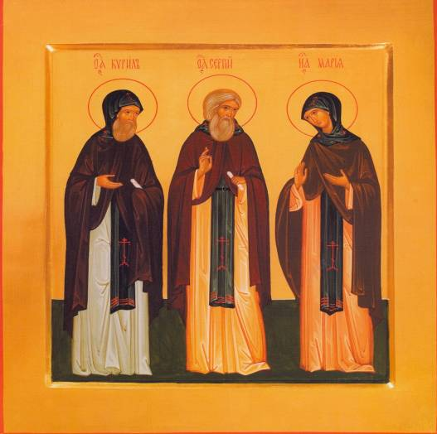
Когда у Кирилла и Марии подрос третий сын Петр, они отдали сыновей учиться грамоте. Обучение детей в Древней Руси основывалось на Законе Божием и чтении житий святых. Стать грамотным означало не только приобрести знания, но, главное получить ключ к разумению Божественного Писания, поэтому к выбору учителей подходили очень серьезно, обращая большое внимание на их нравственный и духовный уровень.
Боярин Кирилл владел достаточным по своему положению состоянием, но из- за постоянных варварских набегов потерял почти все свое имение и в преклонных годах ему пришлось покинуть ростовскую землю , с которой была связана вся его жизнь. И как ни дорого было боярину Кириллу родное княжество, он переехал в Радонеж, потому что возлагал надежду на князя московского, способного защитить святую Русь, которую он любил и за которую более всего болело его сердце. Во всех путях своих преподобные хранили душевный мир и упование на Бога. В акафисте поется, что «пришедше в пределы княжества Московского, там прехвальнии Кирилл и Мария людей своим благочестием удивили». А главное в многотрудной жизни боярина Кирилла был семейный очаг.
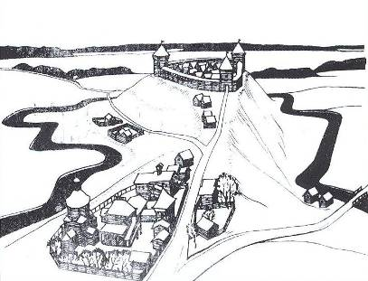
Будущий Радонежский игумен уже в детстве воспринял от своих родителей особое молитвенное усердие к Божией Матери, которое пронес через свою земную жизнь и которое увенчалось явлением ему Пресвятой Богородицы.
Преподобный Сергий смог совершить свой подвиг отречения от мира и стяжал созерцательную молитву, не имея опыта жизни о общежительном монастыре, во многом благодаря тому, что этот опыт он получил в отчем доме. Все в нем служило к утверждению в добродетели и благочестии, что и является главным монашеским деланием, и игуменом этого домашнего монастыря был преподобный Кирилл.
По старости лет боярин Кирилл больше не мог нести службы, и эту обязанность принял на себя его старший сын Стефан, который к тому времени женился. Младший Петр также избрал супружескую жизнь, а Варфоломей желал принять иноческий постриг. Праведные Кирилл и Мария были усердными почитателями монашества, но просили Варфоломея подождать с исполнением своего намерения до их смерти, чтобы упокоить их старость. С великой любовью согласился он еще остаться с ними, до времени томить себя неисполненным желанием и сохранить повиновение родителям , а через это наследовать из благословение , которым очень дорожил. Так раскрывается божественная премудрость: «Чти отца твоего и матерь твою, да благо ти будет, и да долголетен будеши на земли» (Исх.20, 22). В конце жизни преподобные Кирилл и Мария пожелали принять монашество. Находясь в окружении любящего семейства, обладая заново отстроенным поместьем, всеми почитаемые, преподобные Кирилл и Мария оставляют всякое попечение земное и уходят на жительство в Хотьков монастырь, где принимают монашеский постриг, чтобы навсегда стать хранителями и покровителями этой земли. Здесь проводили они последние дни своей жизни в непрестанной молитве и богомысли. Немного ранее (около 1334 года) становится иноком и овдовевший брат Варфоломея Стефан. Похоронив супругу в Покровском монастыре, он уже не пожелал возвратиться в мир и вместе с братом послужил схимникам-родителям до их блаженной кончины, последовавшей в 1337 году. Перед смертью святые Кирилл и Мария благословили Варфоломея на иноческий подвиг иконами Божией Матери « Одигитрия» и святителя Николая Чудотворца. Варфоломей в течение сорока дней оставался в монастыре, молясь об упокоении своих родителей и совершая дела милосердия в их память.
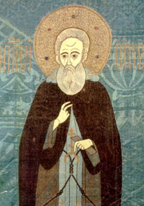

Предание говорит о том, что преподобный Сергий и впоследствии часто приходил помолиться на могилах родителей « и всем чтущим его такой же обычай заповедал». Уже с середины 15 века паломники, идущие в Троице-Сергиеву Лавру, прежде заходили Хотьковскии Покровский монастырь на поклонение пр.Кириллу и Марии. От скромного монастыря на Хотькове начал свое восхождение в Горняя преподобный Сергий , а с ним и вся святая Русь, которая находилась под татаро-монгольским игом. Великий Сергий во множестве утеснений одержал победу над силами зла, и сохранил и преумножил в своем народе его главное сокровище- бессмертное Православие в то время, когда силы народа были на исходе, и спас народную душу от гибели.
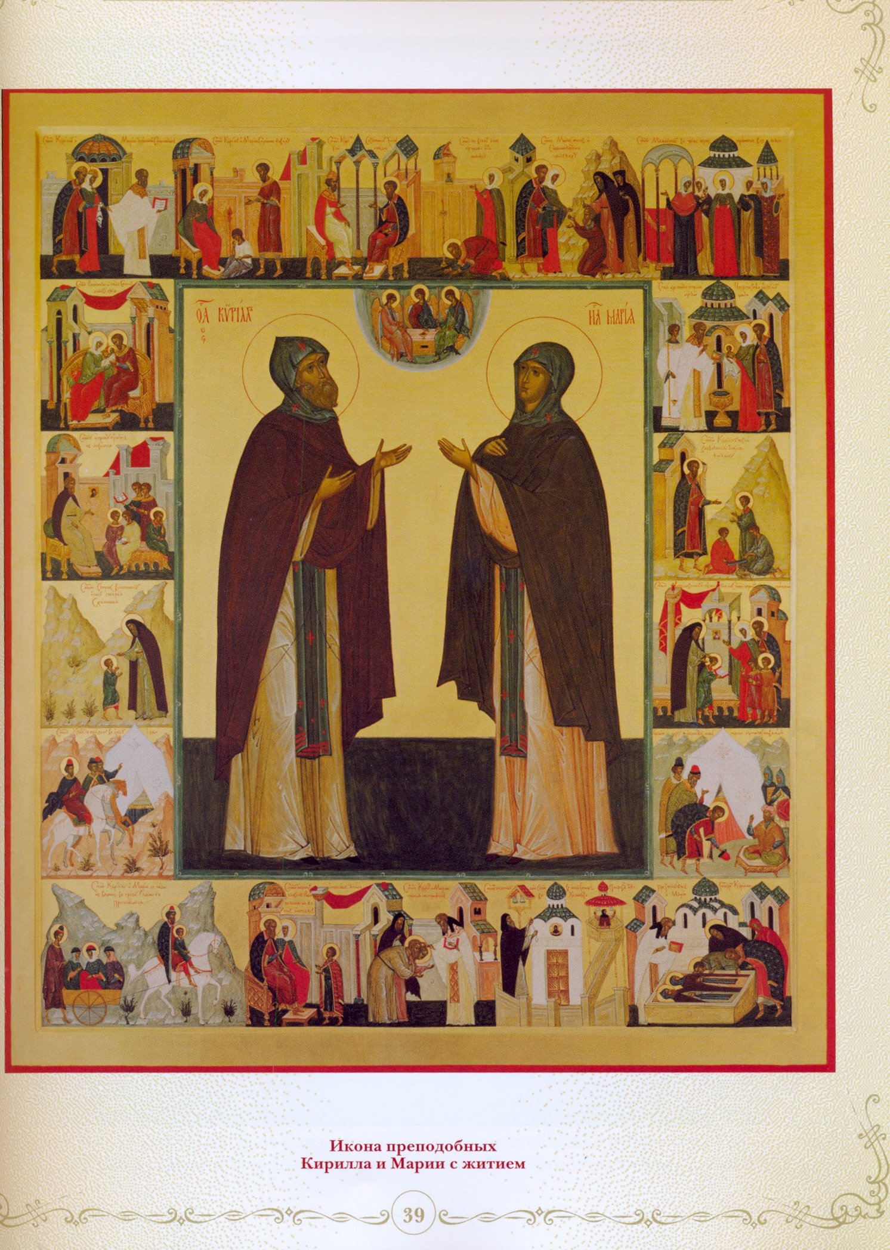
Слава преподобных Кирилла и Марии особенно распространилась в 19 веке. Их память совершалась в Лавре и в Хотьковском монастыре 28 сентября и 18 января ( по старому стилю). У мощей Преподобных в Покровском соборе читалась Неусыпаемая Псалтырь и служились панихиды.
В 19 веке имена схимонаха Кирилла и схимонахини Марии были включены в списки местночтимых святых подвижников благочестия северо-восточной Руси. А 1981 году по благословению Святейшего Патриарха Московского и всея Руси Пимена( 1971-1989) было установлено празднование собора Радонежских святых 6/19 )июля. Это событие на следующий день после праздника в честь обретения мощей преподобного Сергия Радонежского. Схимонах Кирилл и схимонахиня Мария находятся в лике Собора Радонежских святых.
В 1992 году, когда праздновалось шестисотлетие со дня преставления преподобного Сергия, на Архиерейском Соборе Русской Православной Церкви 3 апреля состоялось общецерковное прославление схимонаха Кирилла и схимонахини Марии. Канонизация достойно увенчала шестивековое почитание родителей великого подвижника ,давших миру образец святости и христианского устроения семьи.
Жития наших святых показывают насколько важно первоначальное воспитание в добродетельной семье, ибо семья- самая драгоценная основа общества. Люди, возросшие в атмосфере доброй нравственности и целомудрия , научившиеся любить своих родных , вносят свои прекрасные качества и в общественную жизнь. Чувство Родины возникает в недрах семьи, которая из поколения в поколение передает духовно-нравственную отечественную традицию благоговейного почитания предков.
В Хотьковской обители над ракой с чудотворными мощами преподобных Кирилла и Марии ещё одна дорогая нам реликвия- икона Сергиева рода, напоминающая об устоях доброй христианской семьи, над которой простирает свой Омофор Царица Небесная. Этот вдохновенный образ соединяет собой земное время и вечность , пространство земли в ограде церкви и горный мир, Отечество Небесное и Отечество земное. У гробницы благоверной четы предстоят преподобный Сергий, его брат и сподвижник преподобный Стефан с женой Анной, младший брат Петр, с супругой Екатериной и внук преподобных- святитель Феодор,мощи которого почивают в Успенском соборе Ростовского Кремля. Эта икона является зримой проповедью торжества взаимной любви и духовного единения о зовет нас к благодатному миру и святости.
близ Никольского храма, сейчас поставлена «колокольница,натоящая была взорвана в30г.г.XX столетия, но уже перед Покровким храмом. Она и завершила сложившийся к этому времени комплекс монастырких построек. Среди икон необходимо выделить иконы: Покрова пресвятой Богородицы, Святая Троица, Преподобный Сергий и Никон Радонежские и Богоматерь Одигитрия. Покровский храм являлся в то время усыпальницей родителей преподобного Сергия Кирилла и Марии.
Хотьковский Покровский монастырь до 1918 года был одним из выдающихся центров православия России. Он был оплотом духовности русских людей. Безусловно, важна его роль в истории и культуре нашей Родины и сегодня. Сюда на богомолье приезжали когда-то члены царской семьи, чьи пожертвования монастырю были поистине бесценны. Всегда Покровский монастырь был оплотом православной веры в России. Когда пишешь об обители, вспоминаются такие стихотворные строки:
Прозванье дала себе каждая нация
В согласии с главой чертой:
Мудрая – Англия,
Прекрасная – Франция,
А Русь называлась Святой.
Именно Святой, потому что на нашей земле много православных церквей, в которых люди общались с Богом, молясь о здравии, процветании, благоразумии. Молитва в храме испокон веков давала силы людям, мудрость правителям. Православные богатыри всегда вставали на защиту русской земли, не думая о себе, о наживе, а переживая лишь за народ русский.
Сегодня наш народ должен приложить все усилия, чтобы помочь возрождению Святой Руси. А для этого надо знать правдивую историю нашего Отечества, его святынь. Особенное значение имеет здесь знание истории своей малой родины ,где ты родился, вырос и живёшь. И каждый из нас должен постараться не потерять, а сохранить и приумножить то прекрасное, духовное, что завещано нам предшествующими поколениями.

веры «Сейчас наступает такое время, когда каждый должен задуматься: правильно ли я живу, по совести ли поступаю,что я совершаю в пользу мира, добра и любви? Если мы сделаем такой же верный выбор, как преподобные Кирилл и Мария, воспитавште светильника и печальника земли Русской, то Господь подаст нам благоденствий процветание, научая нас преуспевать в правде, благочестии, вере, любви и надежде, укрепляя нашу жизнь духом святой православной.
Да послужит наша святая обитель духовному благу и утешению всех, с верой и упованием сюда притекающих»
(Настоятельница Покровского Хотьковского монастыря игумения Олимпиада)
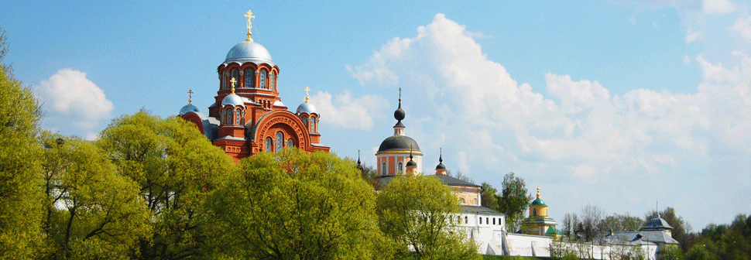
Хотьковский Покровский монастырь
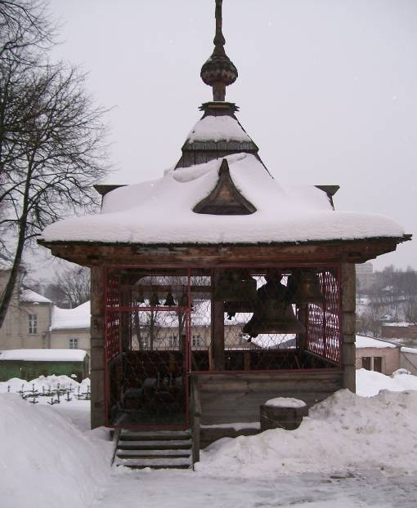
Колокольня Хотьковского Покровского монастрыря, вместо взорванной в 30-е годы.

